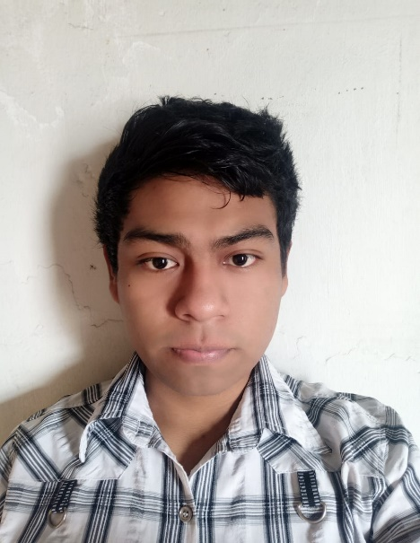



 73861430

[antonytoreli@gmail.com](mailto:antonytoreli@gmail.com)

 936 483 460

 Av Tupac Amaru 1232

O 5020 KM 11 Comas



**RESEÑA PROFESIONAL**

Estudiante tecnico trunco en I. T. S. Abaco con experiencia de 7 años en Ingenieria de Sistemas y con experiencia de 5 años laboral en telecomunicaciones. Perteneciente al tercio superior con capacidad de aprendizaje y tecnicas autodidactas, dar respuestas optimas bajo situacion de estrés para obtener resultados positivos tanto personal como laboral, capaz de asumir nuevos retos al punto de la dominancia.



**ESTUDIOS**

Secundaria completa en I. E. E. Carlos Wiesse – 2008 - 2012

Estudiante trunco en I. T. S. ABACO - 2013

Antony William Denegri Reyes

**Estudiante en Ingenieria de Sistema y Programacion y Experiencia en Telecomunicaciones**

EXPERIENCIA LABORAL

**De 02/2016** Atento Perú

**Al 08/2016** Teleoperador – BackOffice – Auditor de Calidad

Funciones:

* Atención al cliente brindando soporte en HFC.
* Ventas cruzadas aprovechando la oportunidad de la solución de sus problemas.
* Pase a BackOffice atención de tickets de problemas masivos sin solución.
* Comunicación con clientes para descartar problemas personales técnicos.
* Pase a Auditor de Calidad escuchando el flujo de atención y procedimiento de casos.
* Feedback’s en caso de errores continuos en asesores.
* Generación de reportes quincenales sobre el avance y mejoría de los asesores.

**De 01/2017** Dynamicall

**Al 06/2017** Asesor de Retenciones y Reclamos

Funciones:

* Atención al cliente brindando ofertas para evitar que den baja de sus servicios.
* Convencimiento de clientes a través de reclamos en correos otorgando beneficios como descuentos u otras promociones para evitar la baja de sus servicios.

**De 04/2018** Atento Perú

**Al 12/2018** BackOffice – Encargado de plataforma – Auditor de Calidad

 Funciones:

* Recepción de ventas de los asesores para confirmar la información brindada en las pre - ventas generadas.
* Encargado de plataforma en cuanto ausencia de supervisores o líderes.
* Atención de los asesores BackOffice acorde a las dudas y/o consultas que tenían en procedimientos.
* Generación de tickets al cliente mismo de Movistar en caso de incidencia con aplicativos.
* Pase a Auditor de Calidad de los vendedores de la campaña migración de Movistar escuchando el flujo de atención y procedimientos de venta.
* Feedback’s en caso de fallas constantes (clínica de ventas)

**CUALIDADES**

* Puntualidad.
* Comunicación.
* Responsabilidad.
* Autodidacia.
* Empatia.
* Analisis situacional.
* Calma bajo presion.



**HABILIDADES**

* Excel – Avanzado
* Word – Intermedio
* PowerPoint – Intermedio
* Reflejos situacionales
* Photoshop – Basico
* Illustrator – Basico
* Emsamblaje de PC’s
* Premier – Intermedio
* ERP SIE – Intermedio
* ERP Odoo - Intermedio



**IDIOMAS**

* INGLES Escritura y Lectura
* Intermedia
* INGLES Hablado
* Basica
* ITALIANO Escritura y Lectura
* Basica
* ITALIANO Hablado
* Nulo

**De 10/2019** Servicios Call Center SCC

Al 12/2020 Validador de Ventas – Control de BO – Analista de Ventas

 Funciones:

* Confirmación de datos con el cliente y asesor en línea para evitar fraudes.
* Ingreso de la venta al sistema una vez pasado el flujo de validación con el cliente.
* Seguimiento de la venta para su actualización de estado de activación y entrega.
* Pase a Control en la cual se hace seguimiento de los errores que producen los validadores en línea.
* Explicación de procedimientos nuevos a validadores según indicaciones de Gerencia.
* Pase a Analista de Validación y Ventas consolidando el número de producción del día.
* Cierres demostrados a través de tablas y graficas a operaciones reportando el número general de producción de ventas al día.
* Reportería bimestral sobre el avance de las campañas encargadas y brindando nuevas estrategias de aumento en ventas.

**De 04/2017** Soporte y Mantenimiento WILLTec

A la actualidad Soporte Técnico – Vendedor de Periféricos

Funciones:

* Soporte técnico en temas de computación.
* Compra y venta de artículos de computadora (Teclados, Mouses, Procesador, GPU, etc.)
* Orientación sobre tema de computación en términos de Hardware y Software.
* Enseñanza en ensamblajes de PC’s Gamer’s u oficinas con especificaciones de cada parte y que uso tiene.
* Solución en tiempo real de problemas típicos en SO, Programas, BIOS, etc.
* Charlas sobre mejorar las técnicas en el mantenimiento de una PC, los cortes en tiempos de cada cuando tiempo se puede brindar un mantenimiento.
* Charlas de indicaciones de uso en temas de limpieza en una PC
* Reponteciamiento y/o Upgrade de PC